

# INSTITUTO SUPERIOR POLITÉCNICO DE TECNOLOGIAS E CIÊNCIAS DEPARTAMENTO DE TECNOLOGIAS E CIÊNCIAS

# Manual do PROGRAMADOR

* Ernesto Correia Amândio – 20210062

EINF6 – M2

Docente: André Filemon

2023/2024

**TOKENS UTILIZADOS**

Lista dos tokens do analisador léxico:

TOKEN_BARD ("BARRA_DIREITA"),

TOKEN_BARDEQ ("BARRA_DIREITA_IGUAL"),

TOKEN_ICMTP ("INICIO_COMENTÁRIO_VARIAS_LINHAS"),

TOKEN_FCMTP ("FIM_COMENTÁRIO_VARIAS_LINHAS"),

TOKEN_CMTL ("COMENTÁRIO_UMA_LINHA"),

TOKEN_CMT ("COMENTARIO"),

TOKEN_NUI ("NÚMERO_INTEIRO"),

TOKEN_NUD ("NÚMERO_DECIMAL"),

TOKEN_EQ ("IGUAL"),

TOKEN_EQEQ ("IGUAL_IGUAL"),

TOKEN_MAS ("MAIS"),

TOKEN_MASMAS ("MAIS_MAIS"),

TOKEN_MASEQ ("MAIS_IGUAL"),

TOKEN_MEN ("MENOS"),

TOKEN_MENMR ("MENOS_MAIOR"),

TOKEN_MENMEN ("MENOS_MENOS"),

TOKEN_MENEQ ("MENOS_IGUAL"),

TOKEN_AST ("ASTERISTICO"),

TOKEN_ASTEQ ("ASTERISTICO_IGUAL"),

TOKEN_EXCL ("EXCLAMAÇÃO"),

TOKEN_EXCLEQ ("EXCLAMAÇÃO_IGUAL"),

TOKEN_MENR ("MENOR"),

TOKEN_MENRMENR ("MENOR_MENOR"),

TOKEN_MENRMENREQ ("MENOR_MENOR_IGUAL"),

TOKEN_MENREQ ("MENOR_IGUAL"),

TOKEN_MAR ("MAIOR"),

TOKEN_MARMAR ("MAIOR_MAIOR"),

TOKEN_MARMAREQ ("MAIOR_MAIOR_IGUAL"),

TOKEN_MAREQ ("MAIOR_IGUAL"),

TOKEN_POR ("PORCENTO"),

TOKEN_POREQ ("PORCENTO_IGUAL"),

TOKEN_ECM ("E_COMERCIAL"),

TOKEN_ECMEQ ("E_COMERCIAL_IGUAL"),

TOKEN_ECMECM ("E_COMERCIAL_E_COMERCIAL"),

TOKEN_QUEST ("INTERROGAÇÃO"),

TOKEN_PTVG ("PONTO_E_VÍRGULA"),

TOKEN_TAG ("CARDINAL"),

TOKEN_CHAR ("CARATERE"),

TOKEN_CHARCC ("CADEIA_DE_CARACTERES"),

TOKEN_CIRC ("XOR_BITWISE"),

TOKEN_CIRCEQ ("XOR_BITWISE_IGUAL"),

TOKEN_DPT ("DOIS_PONTOS"),

TOKEN_BAR ("BARRA"),

TOKEN_BARBAR ("BARRA_BARRA"),

TOKEN_BAREQ ("BARRA_IGUAL"),

TOKEN_DOT ("PONTO"),

TOKEN_ID ("IDENTIFICADOR"),

TOKEN_APT ("ABRE_PARENTESES"),

TOKEN_FPT ("FECHA_PARENTESE"),

TOKEN_APTR ("ABRE_PARENTESE_RETOS"),

TOKEN_FPTR ("FECHA_PARENTESE_RETOS"),

TOKEN_ACHV ("ABRE_CHAVETAS"),

TOKEN_FCHV ("FECHA_CHAVETAS"),

TOKEN_VG ("VÍRGULA");

**AUTÓMATO FINITO DETERMINÍSTICO**

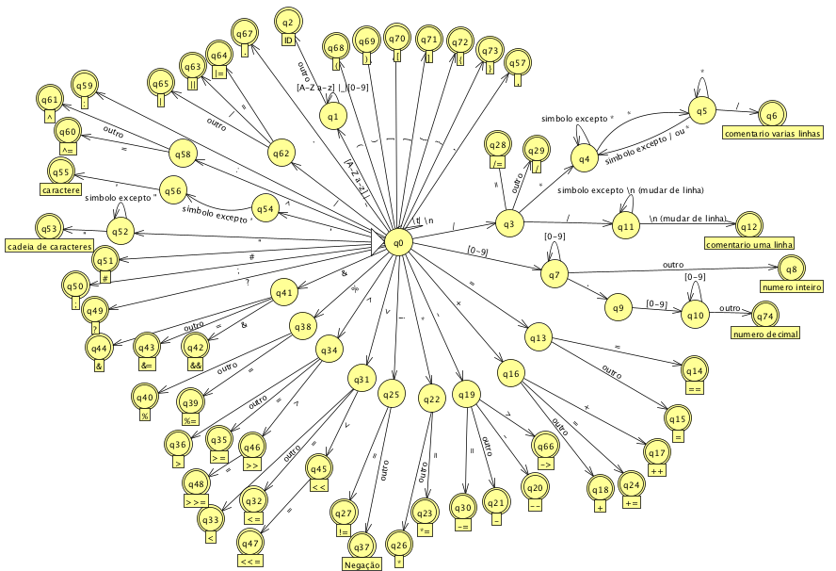

**EXPRESSÕES REGULARES**

**Abre parenteses:** (

**Fecha parenteses**: )

**Abre parenteses retos**: [

**Fecha parenteses retos**: ]

**Abre chaveta**: {

**Fecha chaveta**: }

**Vírgula**: ,

**ID** : **($[A-Z a-z+ _]$** **) ($[A-Z a-z]+ _ +[0-9]$** **)**\*

**Comentário varias linhas:**

$/ *$**(** [$simbolo excepto*$] $*$* **($*$ $+$** * [ $simbolo excepto / ou*$] **) ) $^{+}$** /

**Comentário uma linha: $/ / [simbolo excepto \backslash n]$** * \n

**Número inteiro:** [$0-9$] [$0-9$]* outro

**Número decimal:** [$0-9$] [$0-9$]* . [$0-9$] [$0-9$]*

**Igual:**  = =

**Atribuição:** =

**Incremento:** + +

**Atribuição soma:** + =

**Soma:** + outro

**Acesso:** - >

**Decremento:** - -

**Atribuição subtracção:** - =

**Subtração:** -

**Atribuição multiplicativa: $*$** =

**Multiplicação: $*$**

**Negação:** !

**Diferença:** ! =

**Deslocação a esquerda:** < <

**Atribuição deslocada a esquerda:** < < =

**Menor ou igual:** < =

**Menor:** <

**Deslocação a direita:** > >

**Atribuição deslocada a direita:** > > =

**Maior ou igual:** > =

**Maior:** >

**Modulo:** %

**Atribuição modular:** % =

**And:** & &

**Endereço de memória:** &

**Atribuição bitwise and:** & =

**Condicional do operador ternário:** ?

**Fim instrução:** ;

**Diretivas:** #

**Cadeia de caracteres:** “ [simbolo excepto”]* “

**Caractere:** ‘ [simbolo excepto’] ‘

**XOR bitwise:** ^

**Atribuição XOR bitwise:** ^ =

**Operador ternário:** :

**OR bitwise:** |

**OR:** | |

**Atribuição OR bitwise:** | =

**Acesso direto de membro:** .